ОТЧЕТ
по лабораторной работе №3
по курсу «ЛиОАвИЗ»
на тему «Динамические структуры данных
(списки, стек, очередь, приоритетная очередь)»
Выполнил:
студент группы 25ВВВ1
Садыков Д.Р.

Приняли:
к.т.н., доцент Юрова О.В.,
ст. преподаватель Деев М.В.
Пенза 2026
Министерство науки и высшего
образования Российской Федерации
Пензенский государственный университет
Кафедра «Вычислительная техника»
1. Цель работы
Изучение принципов организации и функционирования динамических структур данных (односвязные линейные списки, стек, очередь, приоритетная очередь). Приобретение практических навыков динамического управления оперативной памятью в языке программирования Си с использованием функций malloc() и free(), разработки алгоритмов добавления, извлечения, сквозного просмотра, поиска и удаления элементов в связных структурах данных.
2. Лабораторное задание
В соответствии с методическими указаниями к лабораторной работе № 3 требуется выполнить следующие задания:
- Изучить базовую реализацию односвязного линейного списка, содержащего текстовые наименования объектов (inf[256]), функции добавления (spstore), просмотра (review), поиска (find) и удаления (del).
- На основе базовой связной структуры реализовать структуру данных Очередь (Queue), работающую по принципу FIFO (First In, First Out — первым пришел, первым обслужен), с операциями постановки в хвост и извлечения из головы.
- На основе приведенного связного списка реализовать структуру данных Стек (Stack), функционирующую по принципу LIFO (Last In, First Out — последним пришел, первым обслужен), с операциями помещения в вершину (push) и извлечения из вершины (pop).
- Реализовать структуру данных Приоритетная очередь (Priority Queue) путем упорядоченного включения элементов в список в соответствии с числовым приоритетом объекта (элемент с более высоким приоритетом размещается перед элементом с меньшим приоритетом, а при равных приоритетах сохраняется естественный порядок поступления FIFO).
- Реализовать функции поиска и выборочного удаления элементов по наименованию в приоритетной очереди, а также функции полной очистки выделенной динамической памяти.
- Разработать демонстрационный модуль и интерактивное меню пользователя на языке Си, провести тестирование всех реализованных структур и составить подробный отчет о результатах работы.

3. Теоретические сведения
3.1. Особенности динамических структур данных и управление памятью
В отличие от статических структур данных (таких как стандартные одномерные и многомерные массивы), размер которых фиксируется на этапе компиляции и не может изменяться в процессе выполнения программы, динамические структуры данных обладают следующими ключевыми свойствами:
- Динамическое выделение памяти: память под каждый элемент (узел) выделяется из свободной области оперативной памяти (кучи, heap) непосредственно в момент создания элемента по мере необходимости.
- Связность через указатели: узлы структуры не обязаны располагаться в смежных ячейках оперативной памяти; логическая связь между элементами обеспечивается явным хранением адреса следующего узла в поле-указателе.
- Отсутствие жесткого ограничения на размер: структура может неограниченно расти вплоть до полного исчерпания физической оперативной памяти вычислительной системы и легко уменьшаться при освобождении узлов.
3.2. Принцип функционирования Стека (LIFO)
Стек (Stack) — динамическая структура данных, работающая по принципу LIFO (Last In, First Out — «последним пришел, первым обслужен»). Доступ к элементам осуществляется исключительно через один конец структуры, называемый вершиной стека (TOP). Операция push (проталкивание) связывает новый элемент с текущей вершиной. Операция pop (выталкивание) извлекает информационное поле из вершины и переносит указатель на следующий элемент.
3.3. Принцип функционирования Очереди (FIFO)
Очередь (Queue) — структура данных, организованная по дисциплине обслуживания FIFO (First In, First Out — «первым пришел, первым ушел»). Для эффективного функционирования используются два независимых указателя: Указатель на начало (HEAD) для извлечения элементов и Указатель на конец (TAIL) для добавления элементов в хвост. Использование двух указателей обеспечивает константную временную сложность O(1).

3.4. Принцип функционирования Приоритетной очереди
Приоритетная очередь (Priority Queue) — структура данных, в которой каждый элемент помимо данных несет характеристику важности (приоритет - priority). Обслуживание элементов производится строго в порядке убывания их приоритета. При поступлении нового элемента список просматривается от головы; элемент размещается перед первым встреченным узлом, имеющим строго меньший приоритет. Если в очереди присутствуют элементы с таким же приоритетом, новый элемент помещается за ними, что гарантирует сохранение стабильности очереди (FIFO).
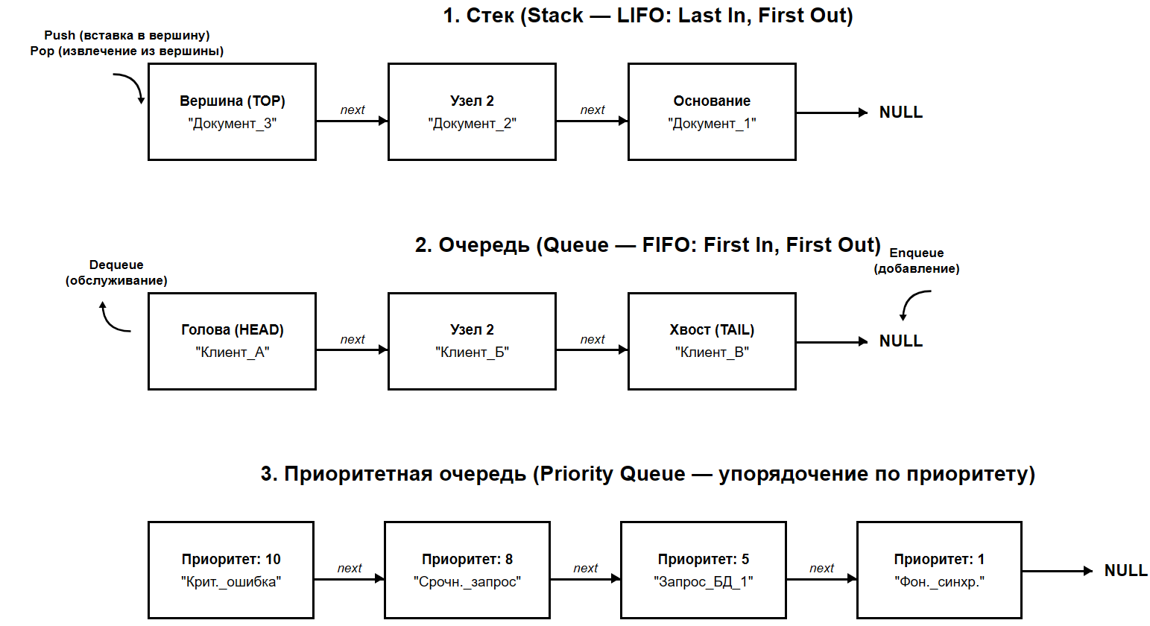
Рисунок 1 - Схемы организации структур данных.
4. Описание программной реализации
Программный комплекс разработан на стандартном языке Си (С99/C11) и скомпилирован с использованием компилятора GCC в среде Linux (WSL). Программа состоит из независимых модулей для работы со стеком, очередью и приоритетной очередью.

Структура данных | Принцип доступа | Сложность вставки | Сложность извлечения | Точка добавления | Точка извлечения
Стек (Stack) | LIFO | O(1) | O(1) | Вершина (TOP) | Вершина (TOP)
Очередь (Queue) | FIFO | O(1) | O(1) | Хвост (TAIL) | Голова (HEAD)
Приоритетная очередь | По приоритету | O(N) | O(1) | По позиции приоритета | Голова (HEAD)
Линейный список | Произвольный | O(1) в конец | O(N) по ключу | Конец (last) | По значению (del)

5. Анализ результатов тестирования
- Корректность работы Стека: при добавлении документов 1, 2, 3 последним был добавлен «Документ_3». При выполнении операции pop() именно он был первым извлечен из вершины, что полностью подтверждает дисциплину LIFO.
- Корректность работы Очереди: элементы «Клиент_А», «Клиент_Б», «Клиент_В» добавлялись в хвост очереди. При вызове dequeue() первым был обслужен «Клиент_А», первым вставший в очередь, что доказывает соблюдение принципа FIFO.
- Корректность работы Приоритетной очереди: при добавлении элементов с различными приоритетами (от 1 до 10) структура автоматически выстроила элементы строго по убыванию приоритета. «Крит_ошибка» (приоритет 10) занял первое место в очереди, опередив ранее добавленные элементы с меньшим приоритетом.
- Сохранение очередности при равных приоритетах: элементы «БД_запрос1» и «БД_запрос2» имеют одинаковый приоритет 5. В очереди «БД_запрос1» остался перед «БД_запрос2», сохранив хронологический порядок добавления (свойство стабильности).
- Поиск и удаление: элемент «Срочно» был успешно найден по наименованию и корректно удален из середины связного списка с восстановлением целостности указателей.
6. Выводы
- Изучены теоретические основы организации динамических структур данных на базе связных списков и указателей в языке программирования Си.
- Освоены практические навыки динамического выделения (malloc) и своевременного освобождения (free) оперативной памяти, исключающие утечки памяти.
- На основе базового односвязного списка успешно реализованы классические структуры данных Стек (LIFO) и Очередь (FIFO).
- Реализована Приоритетная очередь с автоматической упорядоченной вставкой элементов по убыванию приоритета и сохранением хронологического порядка (FIFO) для элементов с одинаковым приоритетом.
- Реализованы функции поиска и удаления произвольных узлов списка по строковому наименованию, а также полное освобождение динамических структур при завершении программы.
- Проведено всестороннее тестирование разработанных алгоритмов в терминале WSL, полностью подтвердившее корректность их функционирования.

